Министерство науки и высшего образования Российской Федерации

Федеральное государственное бюджетное образовательное учреждение высшего образования «Российский химико-технологический университет имени Д.И. Менделеева»

Факультет цифровых технологий и химического инжиниринга

Кафедра информационных компьютерных технологий

**ОТЧЕТ ПО ПРАКТИЧЕСКОЙ РАБОТЕ № 1**

**ПО КУРСУ**

**«ЦИФРОВОЕ МОДЕЛИРОВАНИЕ ФИЗИКО-ХИМИЧЕСКИХ СИСТЕМ»:**

**«Расчет изменения энтальпии в процессах»**

Ведущий преподаватель

к.т.н., доцент Митричев И.И.

**СТУДЕНТ группы КС-24** Мосолова В.Г.

**Москва**

**2023**

# **Задание**

1. Постройте график зависимости теплового эффекта реакции C2H4 + H2 = C2H6 в диапазоне температур 500 K – 1000 K от температуры с использованием данных БД «Third Millennium…».

**Теоретическое обоснование решения**

Для решения использовались следующие формулы:

где ${ΔH}_{r}^{°}$- тепловой эффект химической реакции, Дж,

- стандартная энтальпия продуктов при различной температуре,

${∆H}_{f, i реаг}^{°}$*-* стандартная энтальпия реагентов при различной температуре,

*V*i – коэффициент перед веществом в уравнении.

Полином NASA:

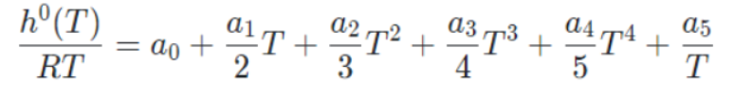

а0-а5 – коэффициенты для определенного диапазона температуры. У нас для низкотемпературного диапазона(200.0 – 1000.0 K).

Т – температура  
 R – универсальная газовая постоянная, равная 8.314 Дж/(моль*К).

**Код**

Код приложен к отчету.

Используемые данные для расчета теплового эффекта реакции C2H4+H2=C2H6

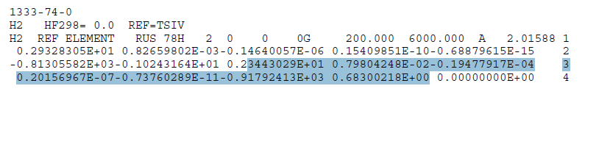Коэффициенты для H2:

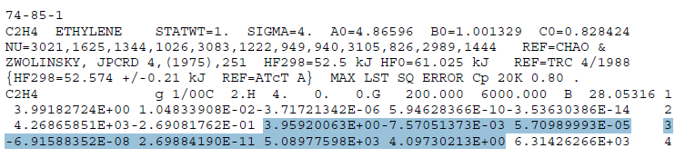Коэффициенты для С2H4:

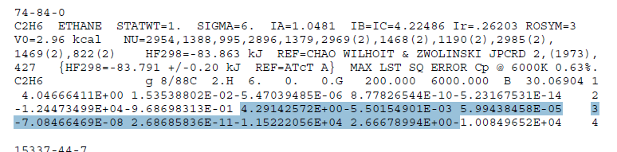Коэффициенты для C2H6:

**Результаты расчетов**

Так как тепловой эффект $∆H$ < 0, можно сказать, что реакция экзотермическая.